**[TEORI] TUGAS BASIS DATA 5**

**“Normalisasi Database”**



Disusun Oleh:

Aldow Fan Dzikri (NRP. 3121500022)

1 D3 ITA

Dosen Pengampu:

Arif Basofi S.Kom, M.T.

**PROGRAM STUDI D3 TEKNIK INFORMATIKA**

**DEPARTEMEN TEKNIK INFORMATIKA DAN KOMPUTER**

**POLITEKNIK ELEKTRONIKA NEGERI SURABAYA 2022**

**Tugas dan Latihan:**

Apakah bentuk relasi berikut sudah memenuhi normalisasi atau belum?

Jika belum normalisasikan dengan kadidah FD dan termasuk normalisasi

berapa saja?

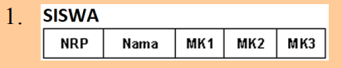

Bentuk tabel diatas masih dinyatakan dalam bentuk tidak normal meskipun nilai atribut MK yang merupakan nilai atribut multivalued sudah di pecah menjadi beberapa bagian atribut MK1, MK2, dan MK3 karena mungkin saja beberapa siswa tidak mempunyai bagian-bagaian atribut itu sehingga atribut itu menjadi kosong (Null Valued). Dengan demikian perlu dilakukan namanya dekomposisi atau membuat tabel yang mana tahapan ini untuk memenuhi bentuk normalisasi 1 ( 1NF):

**Siswa:**

|  |  |
| --- | --- |
| NRP (PK) | Nama |

**MK-Siswa:**

|  |  |
| --- | --- |
| NRP | MK |

(PK)

Setelah bentuk 1NF terpenuhi yang merupakan salah satu sebagai syarat untuk melanjutkan normalisasi tabel ke bentuk yang 2 (2NF). Namun, satu syarat lagi untuk melanjutkan normalisasi bentuk 2NF sudah terpenuhi pada diatas serta lanjutan normalisasi database bentuk 3NF sudah terpenuhi juga maka normalisasi tabel diatas sudah terselesaikan.

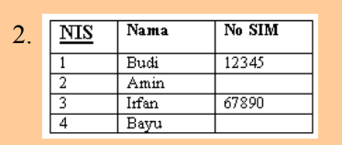

Bentuk tabel diatas masih dinyatakan dalam bentuk tidak normal hal ini ditemukan data dari atribut/field/kolom No. SIM tidak ada datanya atau Null Valued sehingga harus dilakukan dekomposisi/membuat tabel baru untuk memenuhi beberapa tahapan bentuk normlisasi 1 (1NF) sampai dengan normalisasi 3 (3NF):

**Siswa**

|  |  |
| --- | --- |
| NIS(PK) | Nama |

**SIM-Siwa**

|  |  |
| --- | --- |
| NIS(PK) | No SIM |

(PK)

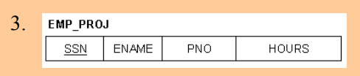

Bentuk tabel diatas masih dinyatakan dalam bentuk tidak normal sebab terdapat atribut/field/kolom hours dan pdo bergantung terhadap primary key SSN, oleh karena itu perlu dilakukan normaliasi ke bentuk 2 (2NF) saja, untuk tahapan normalisasi bentuk lainnya sudah terpenuhi, berikut ini tahapan normalisasi ke bentuk 2 (2NF):



**Employee**

|  |  |
| --- | --- |
| SSN(PK) | ENAME |

**Employee_Project**

|  |  |  |
| --- | --- | --- |
| SSN(PK) | PNO | HOURS |

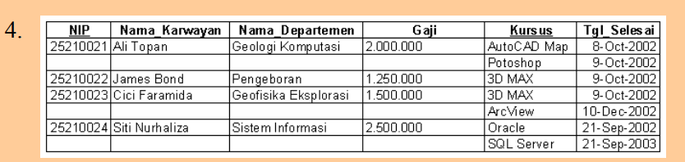

Pada bentuk tabel diatas belum dinyatakan dalam bentuk tabel yang normal sebab terdapat atribut/kolom/field kursus dan tgl_selesai memiliki pengertian ganda/multivalued serta terdapat duplikasi data dll sehingga perlu dilakukan beberapa tahapan normalisasi seperti dibawah ini:

Bentuk Normalisasi ke-1 (1NF)



Ali Topan

2.000.000

Geologi Komputasi

25210021

25210024

Cici Faramida

Siti Nurhaliza

Sistem Informasi

Geofisika Eksplorasi

1.500.000

2.500.000

25210023



|  |  |  |
| --- | --- | --- |
| NIP | Kursus | tgl_Selesai |

**Tgl_SelesaiKursus**

(PK)

**Mengambil_Kursus**

|  |  |
| --- | --- |
| NIP | Kursus |

(PK)

Bentuk Normalisasi Ke-2 (2NF)



Hasil Normalisasi:

|  |  |  |  |
| --- | --- | --- | --- |
| NIP(PK) | Nama_Karyawan | Nama_Departemen | Gaji |

**Karyawan**

**Mengambil_Kursus**

|  |  |
| --- | --- |
| NIP | Kursus |

(PK)

**Tgl_SelesaiKursus**

|  |  |  |
| --- | --- | --- |
| NIP | Kursus | tgl_Selesai |

(PK)

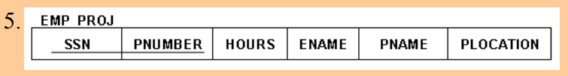



Bentuk tabel ini masih dikatakan dalam bentuk tidak normal karena bentuk tabel diatas perlu lagi dilakukan dekomposisi/membagi beberapa tabel agar tabel lebih terstruktur sebagai upaya untuk mencegah hal-hal yang tidak diinginkan ketika users memanipulasi data tabel, berikut ini tahapan normalisasi tabel diatas:

**Employee**

|  |  |
| --- | --- |
| SSN(PK) | ENAME |

**Works_ON**

|  |  |  |
| --- | --- | --- |
| SSN | PNUMBER | HOURS |

(PK)

**Project**

|  |  |  |
| --- | --- | --- |
| PNUMBER | PNAME | PLOCATION |

(PK)

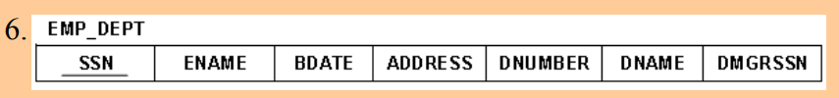

Bentuk tabel ini masih dikatakan dalam bentuk tidak normal karena bentuk tabel diatas perlu lagi dilakukan dekomposisi/membagi beberapa tabel agar tabel lebih terstruktur sebagai upaya untuk mencegah hal-hal yang tidak diinginkan ketika users memanipulasi data tabel, berikut ini tahapan normalisasi tabel diatas:



**Employee**

|  |  |  |  |
| --- | --- | --- | --- |
| SSN(PK) | ENAME | BDATE | ADDRESS |

**Work_For**

|  |  |
| --- | --- |
| SSN(PK) | Dnumber(PK) |

**Departement**

|  |  |  |
| --- | --- | --- |
| Dnumber(PK) | Dname | DMGRSSN |

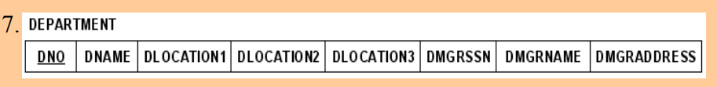

Bentuk tabel atas terdapat beberapa atribut/kolom yang mengandung pengertian mendua/nilainya multivalue dari satu hal ini saja sudah terlihat bahwa bentuk tabel diatas masih belum dikatakan bentuk tabel yang normal sehingga perlu dilakukan tahapan normaliasi dibawah ini:





**Manage/Dikelolah**

|  |  |  |
| --- | --- | --- |
| DMGRSSN(PK) | DMGRNAME | DMGRADRESS |

**Departement**

|  |  |  |
| --- | --- | --- |
| DNO(PK) | DName | DMGSSN |

**DLocations**

|  |  |
| --- | --- |
| DNO | DLocations |

(PK)